河北师范大学

实 验 报 告

学 院: 软件学院
专 业: 软件工程

数据库课程组制

《数据库原理》实验报告
姓名 | 王肖 | 学号 | 2014011764 | 日期 | 2016/6/10
实验题目 | 实验单元七 SQL存储过程
一、实验目的
1.掌握存储过程的定义格式；
2.初步掌握T-SQL的语言；
3.初步掌握T-SQL中的参数定义和使用方法；
4.初步掌握T-SQL游标的定义和使用方法；

二、实验内容
1.创建一个存储过程avg_sc，针对学生成绩表SC,输入任一门课程号，输出该课的平均成绩。
2.创建一个存储过程query_sc，用于查询学生成绩的信息，返回在两个指定分数之间的学生成绩的信息。
3.对学生成绩表SC，添加成绩等级属性，并为所有成绩段填入等级：A、B、C、D、E。要求编写存储过程完成操作。
步骤：
1）修改SC表，加一列等级字段newgrade；
2) 检出所有课程的学生成绩取到游标中；
3）从游标中逐一取出成绩判断，根据成绩分数段，确定等级；
4）将等级写入对应记录的成绩等级属性列中。

三、实验要求
1．报告中由同学简要写明具体的操作思路（文字描述）、操作命令（语句或存储过程）、和执行结果（文字描述+适当截图）。
2．具体细节，按实验内容自己设计。
3．实验总结中写出实验中遇到的问题和解决方案以及实验的收获。
四、实验结果

1.创建一个存储过程avg_sc，声明变量@sno存储输入的学号，@grade作为输出变量。

create proc avg_sc
@sno char(9),
@grade smallint out
as
begin
select @grade=AVG(grade)
from s_t.sc
where sno=@sno
end

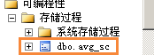

声明一个变量@avggrade作为输出变量，设置初值为0，执行存储过程，并显示结果。

declare @avggrade int
set @avggrade = 0
exec avg_sc '201215121',@avggrade out
select @avggrade avg_grade
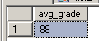

2.创建一个存储过程query_sc，用两个变量用来表示成绩区间，查询成绩位于这两个成绩之间的学生成绩信息。

create proc query_sc
@grade1 smallint,
@grade2 smallint
as
begin
select *
from s_t.sc
where grade between @grade1 and @grade2
end
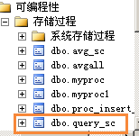

输入两个数字，执行存储过程
exec query_sc 88,92
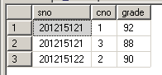

3.修改SC表，加一列等级字段newgrade

alter table s_t.sc
add newgrade char(2)
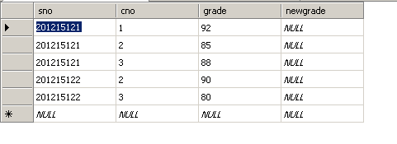
声明变量和游标，将所有课程的学生成绩取到游标中

declare @grade int

declare g_cursor cursor
for select grade
from s_t.sc
for read only

打开游标

open g_cursor

从游标中逐一取出成绩判断，根据成绩分数段，确定等级，将等级写入对应记录的成绩等级属性列中。

fetch next from g_cursor into @grade
while @@FETCH_STATUS=0
begin
if @grade>=90
update s_t.sc
set newgrade='A'
where @grade = grade
else if @grade>=80
update s_t.sc
set newgrade='B'
where @grade = grade
else if @grade>=70
update s_t.sc
set newgrade='C'
where @grade = grade
else if @grade>=60
update s_t.sc
set newgrade='D'
where @grade = grade
else
update s_t.sc
set newgrade='E'
where @grade = grade
fetch next from g_cursor into @grade
end

关闭游标

close g_cursor

释放游标

deallocate g_cursor
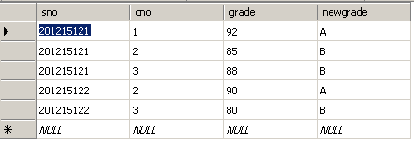
五、实验总结

- 定义存储过程容易忘记as，需要特别注意。
- 用游标将成绩分级时，要正确运用循环和if语句。
- 写代码前，先整理好思路再写，逻辑要清晰。

教师评语

2010年6月23日
实验成绩

优 良 中 及格 不及格

